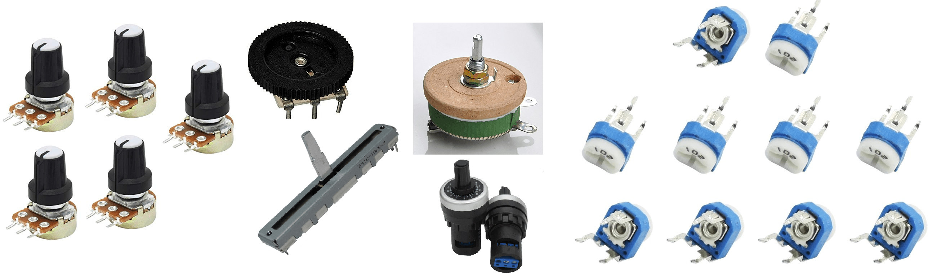

Principe de fonctionnement
Obtenir une tension de sortie variable à l’aide d’un pont diviseur de tension équipé d’une résistance variable montée en potentiomètre en fonction de la tension d’entrée.

Constitution
La résistance variable est un composant très utilisé en électronique. Elle est composée d’un résistor fixe (A et B) où on a ajouté un curseur (C) qui vient faire contact avec un conducteur résistif non isolé appelée piste résistive. En déplaçant le curseur sur le conducteur résistif, on fait varier la valeur de la résistance entre les bornes A et C ou entre B et C.
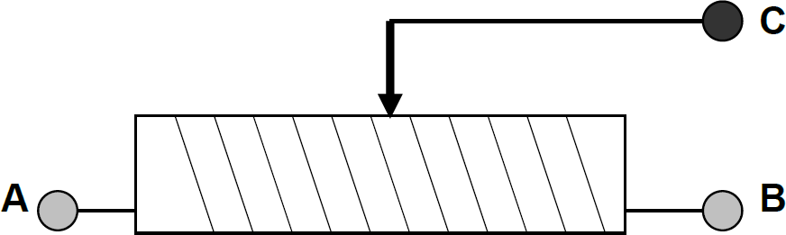

La résistance variable possède trois caractéristiques :
La valeur maximale de la résistance. L’intensité maximale.
La puissance admissible.
N’oublions pas que la résistance variable, quel que soit son utilisation est régie par la loi d’ohm et que tout courant qui traverse cette résistance produit de la chaleur. Il existe 2 types de montage pour la résistance variable : Le rhéostat et le potentiomètre.

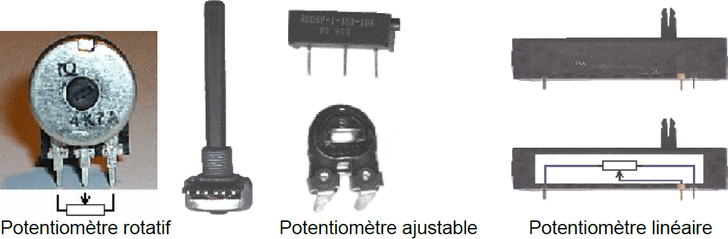

Le rhéostat
Dans le montage rhéostatique, la résistance variable est branchée en série avec la charge. En variant, elle agit sur l’intensité dans le circuit mais ce montage ne fonctionne pas si l’intensité est nulle, c’est le cas d’une entrée logique ou analogique car la résistance d’entrée est infinie donc nous n’utiliserons pas ce montage avec une carte Arduino. Ce montage est utilisé pour remplacer une résistance fixe afin d’obtenir une valeur plus précise dans un montage délicat. En résumé, Le rhéostat est un appareil constitué par le bobinage d’un fil conducteur sur un manchon isolant. Un curseur mobile peut se déplacer sur une tige métallique et frotte sur le bobinage.
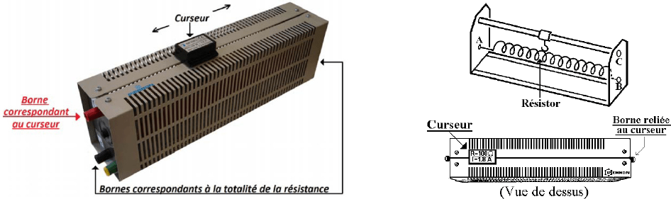
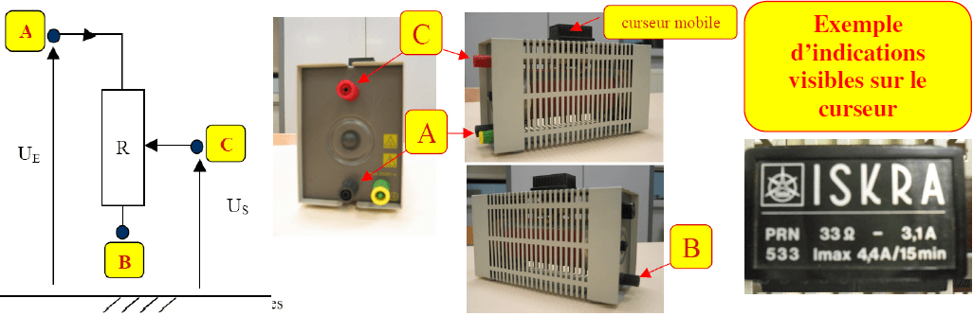

Schéma de principe
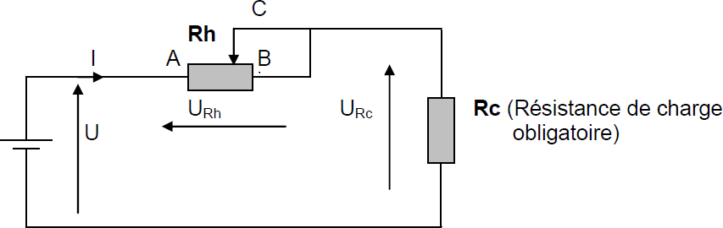

Formule
La formule pour calculer le courant dans le circuit, est

Remarques
On a I max. quand le curseur de Rh est sur A. (Rh = 0R) On a I min. quand il est sur B.
Le choix du rhéostat se fera donc en tenant compte du récepteur associé pour ne pas dépasser I max. du rhéostat.

Le potentiomètre

Schéma de principe
Dans le montage potentiomètrique, les extrémités de la résistance variable sont branchées aux bornes de la source de tension. La sortie qui se branche entre le curseur et une des extrémités de la résistance variable, agit comme un pont diviseur de tension avec les mêmes caractéristiques mais permet de faire varier la tension de sortie. On considère comme pour le pont diviseur que l’intensité de sortie est négligeable. On le trouve par exemple sur la face avant de divers appareils pour ajuster un volume sonore, une intensité lumineuse, un niveau de référence, un seuil de commutation, etc.
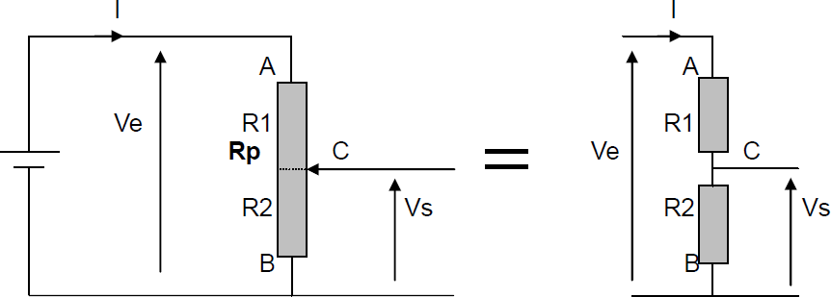

Caractéristiques
Le point C représente le curseur qui peut « glisser » de A vers B sur une piste résistive. On peut remplacer le potentiomètre par 2 résistances fixes reprenant les mêmes caractéristiques. Le potentiomètre est donc un pont diviseur de tension à point milieu réglable.
On se retrouve donc avec une résistance « Req » traversée par un courant d’intensité I avec une tension d’alimentation Ve appliquée à ses bornes. L’intensité reste la même quel que soit la position du curseur.
D’après la loi d’ohm, on a :

Ve = (R1 + R2) x I

or Req = R1 + R2 = Rp

donc Ve = Rp x I soit I = Ve / Rp

Sur le schéma équivalent au potentiomètre, on trouve à la sortie Vs = R2 x I
Donc on remplace I par Vs / R2
Vs = Ve R2 Rp
On simplifie par R2 :

On simplifie par R2 :

Vs = Vs = RR2 2 x Vex Ve RRpp
On peut remplacer le rapport R2 / Rp par la position du curseur comprise entre 0. On peut remplacer le rapport R2 / Rp par la position du curseur comprise entre 0 (position B) et 1 (position A).(position B) et 1 (position A). Dans ce cas, la relation devient : Dans ce cas, la relation devient :
Vs =Vs = α α x Vex Ve α → Position du curseur → 0 ≤ α ≤ 1α → Position du curseur → 0 ≤ α
≤1

Exemple
On se propose d’étudier un potentiomètre R p = 1000 R (modèle Pour plusieurs positions du curseur , calculez la valeur de Ve = 12 V
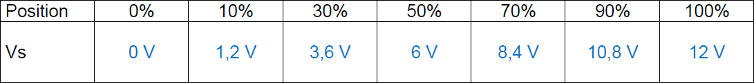
Dans quel cas, le potentiomètre divise par 2 la tension d’entrée ? Le potentiomètre à un rapport de 2 quand la position est à la moitié de la résistance variable soit 50%; dans ce cas, les 2 résistances ont les mêmes valeurs.

Le potentiomètre avec résistances talons
Si la tension de sortie Vs obtenue n’est pas correcte à cause de la précision des résistances (si c’est un pont diviseur avec des résistances fixes) ou à cause de la précision de rotation du potentiomètre ou encore parce que le courant de sortie n’est pas négligeable (I ≠ 0A), alors il faut ajouter des résistances talons de chaque côté du potentiomètre ou insérer un potentiomètre entre les 2 résistances.
Schéma de principe
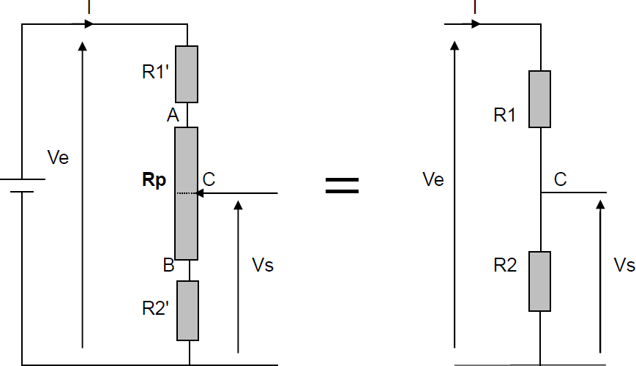

Types des potentiomètre
Potentiomètre bobiné
Les potentiomètres a couche de carbone
Les potentiomètres CERMET, céramique et métal
Potentiomètre numérique

